ТЕХНИЧЕСКОЕ ЗАДАНИЕ
на брендирование и поставку сувенирной продукции торговой марки ВОЛМА
для нужд ООО «ВОЛМА-Маркетинг»

- Предмет открытого запроса предложений
Предметом настоящего тендера является брендирование и поставка сувенирной продукции для нужд ООО «ВОЛМА-Маркетинг» в целях формирования новогодних подарков для поздравления партнеров и персонала компании.

- Виды требуемой продукции: Аэратор для вина

Бренд | Master of Wine
Модель | Аэратор для вина «Valencia»
Артикул | OA-207005
Цвет | Черный/ Прозрачный
Материал | Силикон/Оргстекло
Размер | 10,8 x 2,1 см
Вид товара | 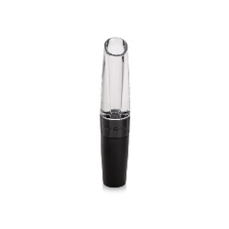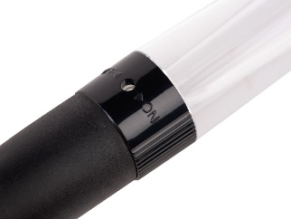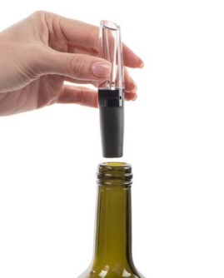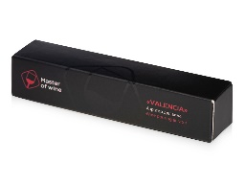
Нанесение | Тампопечать в один цвет (белым), сторона нанесения А2,  размер нанесения 7*22мм
Упаковка | Индивидуальная упаковочная картонная коробка черного цвета  (114x25x24 мм) с полиграфией
Оригинал-макеты | Макеты предоставляются Заказчиком в соответствии с требованиями Исполнителя, прилагается к ТЗ
Тираж | 710 шт.

3. Требования к качеству
Поставляемый товар должен быть новым (товаром, который не был в употреблении, в ремонте, не был восстановлен). Год выпуска не раньше 2023.
Требования к предоставлению сертификации:
-сертификат соответствия на товар
-паспорт на товар
-в случае, если товар не подлежит сертификации, то при поставке товара должно быть предоставлено отказное письмо, свидетельствующее, что данный товар не включен в перечень товаров и услуг, подлежащих обязательной сертификации на территории РФ.

4. Условия поставки
Доставка осуществляется на склад Заказчика: г.Волгоград, ул.Крепильная д.128 силами и за счет Исполнителя.
5. Срок изготовления и поставки всей партии продукции не позднее 14 ноября 2023 г.

6. Форма и порядок оплаты
Безналичный расчет. Порядок оплаты является одним из критериев оценки и выбора Поставщика. Предпочтительной является оплата в размере 100% стоимости продукции в течение 14 (четырнадцати) банковских дней после поступления партии Продукции на склад Заказчика и подписания товарной накладной.
В цену товара должны быть включены все расходы Участника тендера по изготовлению, доставке, упаковке, маркировке, погрузке, транспортировке, разгрузке товаров, а также прочие расходы и налоги, уплаченные или подлежащие уплате в процессе исполнения договора.

7. Макет нанесения
